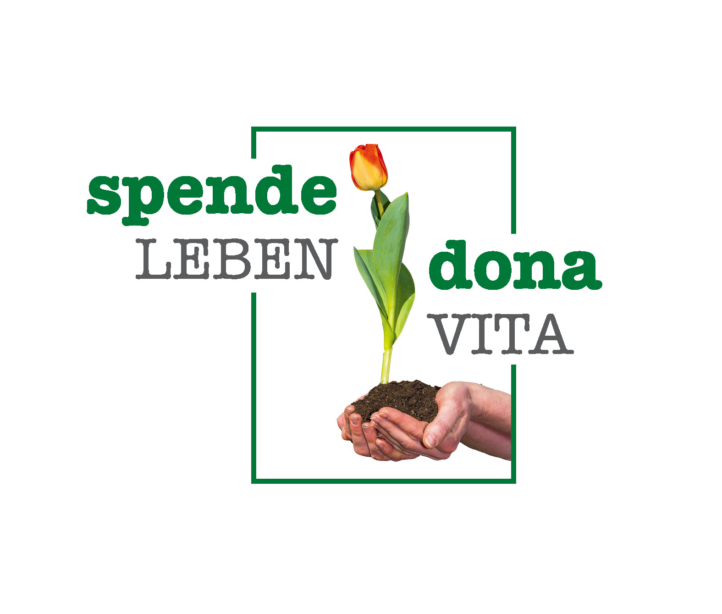
“Spende Leben – Dona Vita” -
Iniziativa congiunta della Provincia e dei Comuni altoatesini per sensibilizzare alla donazione degli organi

Ogni anno decine di altoatesini appartenenti a qualsiasi classe di età, bambini compresi, subiscono un trapianto di organi o di midollo osseo, oppure ricevono donazioni di plasma e di sangue del cordone ombelicale. Per loro inizia una “seconda vita”, e di ciò devono essere grati a quelle persone che si rendono disponibili alla donazione, persone di cui quasi sempre non conoscono neppure l’identità. Nonostante la sensibilità dimostrata da molte persone, però, il fabbisogno di donatori, in Alto Adige rimane ampiamente scoperto.

Rapporto donatori di organi altoatesini/trapiantati altoatesini presso la Clinica universitaria di Innsbruck nell’anno 2014

0
5
10
15
20
25
30
Reni

Fegato
Cuore
Pancreas
Polmoni
Organi donati
Pazienti trapiantati
Fonte: Centro trapianti Clinica universitaria Innsbruck
Pazienti altoatesini: lista di attesa per il trapianto di organi al 31.12.2014

0
10
20
30
40
50
60
Reni
Fegato
Pancreas
Polmoni
Cuore
Fonte: Centro trapianti Clinica universitaria Innsbruck

Il Dipartimento provinciale alla salute, assieme al Consorzio dei Comuni e alla sezione altoatesina dell’AIDO, darà il via ad una campagna di sensibilizzazione con l’obiettivo di offrire alla popolazione locale un’infomazione più ampia, dettagliata e chiara possibile sull’argomento.
A partire dalla metà del 2015, l’iniziativa voluta dall’assessora Martha Stocker, grazie al sostegno del Consorzio dei Comuni, farà sì che tutti i cittadini che si recheranno a rinnovare o a compilare ex-novo la Carta d’identità, riceveranno le informazioni di base riguardo la donazione degli organi, e potranno compilare la relativa dichiarazione di assenso alla donazione. Il personale dei Comuni è già stato formato sull’argomento tramite due incontri svoltisi nel mese di marzo, ed è dunque pronto ad adempiere a questo nuovo compito.

Nelle prossime settimane, l’assessora Stocker e un gruppo di esperti saranno fisicamente presenti presso alcuni dei principali comuni dislocati sul territorio provinciale, allo scopo di dialogare con i cittadini e mettere in rilievo gli aspetti principali legati alla donazione degli organi.

Questo l’elenco delle iniziative pubbliche in programma:

- Martedì 12.05.2015 ore 19.30 a Bolzano, Sala Rappresentanza del Comune di Bolzano
Titolo della serata: “Insieme per la donazione”, relazioni dei primari Dott. Bruno Giacon e Dott. Peter Zanon. In seguito discussione con i gruppi di autoaiuto e testimonials

- Martedì 19.05.2015 ore 19.30 a Silandro, Aula Magna, Centro Scuole Superiori, Parco Plawenn 3
Titolo della serata: “La donazione degli organi – atto di amore per il prossimo e di solidarietà”, relazione del primario Dott. Herbert Heidegger. In seguito discussione con i rappresentanti delle parrocchie di Silandro e Sluderno, il primario Dott. Gerold Drüge, Gustav Thöni e testimonials.

- Martedì 26.05.2015 ore 19.30 a Bressanone, Aula Magna, Ginnasio delle Scienze Sociali, Via Ignaz Mader 3
Titolo della serata: “Decidere efficacemente e velocemente – medicina di emergenza e trapianti”, relazione del primario Dott. Manfred Brandstätter. In seguito discussione con il Dott. Ulrich Ortler, il primario Dott. Peter Zanon, i gruppi di autoaiuto e testimonials.

- Giovedì 04.06.2015 ore 19.30 a Bolzano, Sala Rappresentanza del Comune di Bolzano, Vicolo Gumer
Titolo della serata: “Aiuto attraverso lo sviluppo nel campo medico-clinico”, relazione del Prof. Dott. Alfred Königsrainer. In seguito discussione con il primario Dott. Bruno Giacon, il direttore sanitario Dott. Oswald Mayr, rappresentanti dei gruppi di autoaiuto e testimonials.

- Martedì 09.06.2015 ore 19.30 a Merano, Sala Civica, Via Otto Huber
Titolo della serata: “Essere in forma con attività sportive dopo il trapianto”, relazione del Dott. Stefan Resnyak. In seguito discussione con i primari Dott. Gerold Drüge e dott. Peter Zanon e testimonials.

- Martedì 25.08.2015 ore 19.30 a Brunico, Entrata Principale, Ospedale di Brunico
Titolo della serata: “Salvare vita grazie alla donazione di organi”, relazione del Dott. Alessandro Nanni Costa e del Dott. Davide Willeit. In seguito discussione con il primario Dott. Bruno Giacon, il Dott. Manuel Maglione e testimonials.

- Martedì 01.09.2015 ore 19.30 a Ora, Aula Magna, Istituto tecnico agrario, Via Sepp Thaler 2
Titolo della serata: “Una psiche forte in situazioni di vita difficili”, relazione della Dott.ssa Mariaantonietta Mazzoldi. In seguito discussione con i giovani volontari dei gruppi di autoaiuto e testimonials

Responsabile per la campagna di informazione: Provincia Autonoma di Bolzano, Ripartizione salute – Tel. 0471 418021/22, E-Mail: sanita@provincia.bz.it

